Matlab应用基础 设计报告
系部： 电信系
成 绩：
指导教师（签名）：
班级：光电1班 姓名：孙昌俊 学号：2013041101

Tip:1.如果程序打不开，用matlab r2013a版本以上浏览；
2.有背景音乐；
解：设计过程.fig文件截图：
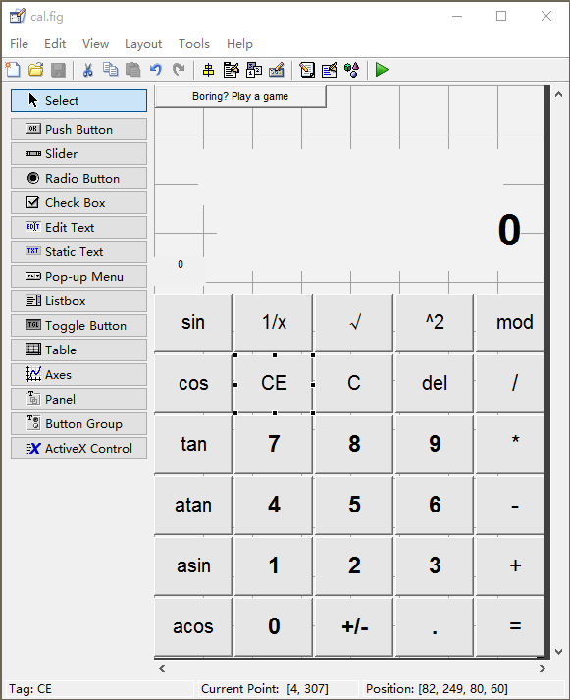
运行结果文件截图：
主界面：
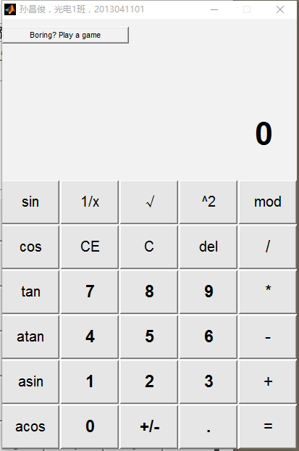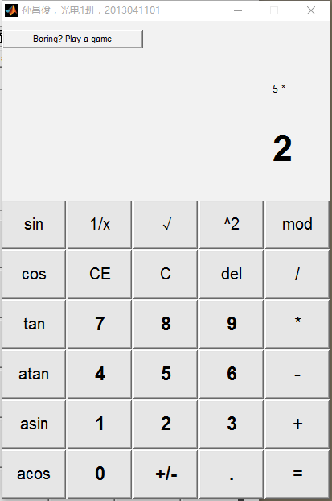

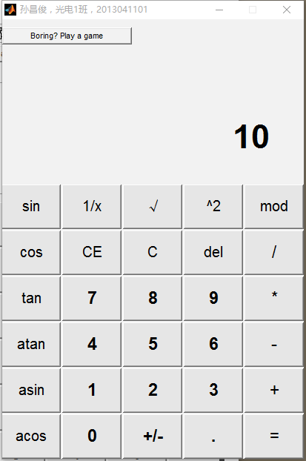

部分错误输入提示错误：
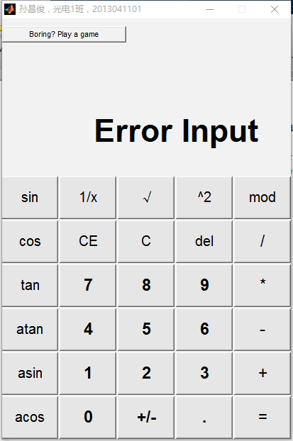
主界面左上角空着没用，就加个游戏：
